読書ノート その45
2020年10月21日 小林

前回9月の研究会では、関西電力の金品授受・報酬補填事件を紹介しましたが、これについては論文の形にすべく遅々としながらも進めています。
今回の研究会では、伊藤亜人『日本社会の周縁性』（青灯社、2019年9月）を採りあげます。図書館で本を物色中にたまたま目に入ったものです。本書は、民俗学者の視点から日本と韓国の文化・考え方の違いを対比させながら解説したものです。
以下、つまみ食い的に本書の内容を紹介します。全般にわたり、コメント・ご意見などいただければありがたく思います。

- まず、著者の紹介。1943年生まれ、東大卒、東大名誉教授、ソウル大招聘教授等。1972年以来30年以上にわたって韓国農村でフィールドワークを行ない韓国社会を民俗・文化人類学の視点から研究。その業績で2002年に韓国文化勲章を受章。なお、韓国文化勲章は日本の叙勲のようなもので、毎年受賞者が多数います。これまで日本の政治家や実業家等々数十人が受賞しています。ただし、これらの人たちは「文化」分野ではないので別な名称の勲章ですが。「文化」分野では張本勲（元プロ野球）も受賞しています。
- 本書タイトルの「周縁性」とは、東アジアは中華文明圏を中心として、その周縁には中華文明に染まらない周縁諸国があり、日本はその周縁諸国の一つだという意味です。これに対し、韓国は中華文明の影響を強く受けた国です。

観念的な韓国の文芸、感性を描く日本のアニメ
- 伊藤が梨花女子大で講演をしたとき、聴衆の女子学生がこのようにコメントした。「日本のアニメに触れたとき、韓国の文芸はどれも観念的な枠組みを押し付け、教訓的な話ばかりであったことに気が付いた。日本のアニメは個人の感性や官能の世界を全面に出している。韓国の文芸は男性の知的指導層が作り上げたものであって、日本のアニメは女性性をはばかることなく前向きで魅力的なものとして提示している」と。
- これを歴史的に見れば、韓国は中国の漢字文化を受け入れそれを守ってきた。男性は漢字・漢文という中国文化を尊いものとしてハングルなんか使わなかった。ハングルは女子の文字とされていた。
- 漢字は概念を表すのにたけているが、細かい心の機微を表すのは不得意。日本ではひらがなが発明されたため「やまとことば」で細かい心の機微を表すことが可能となっている。和歌は感性や情動を表現するもの。
※確かに、ひらがながなかったら源氏物語も枕草子も生まれなかったのであろう。内容は心情の動きを描いており、作者は女性。「春はあけぼの、ようよう白くなりゆく山ぎわ少しあかりて、むらさきだちたる・・・」この描写を漢文で書いたら別モノになってしまう。
- 「観念的」とは、物事を単純化し、人を教えさとし、人を支配すること（要は、イデオロギーか）。その実例が韓国の大学教授である。韓国に留学した日本人によると「韓国の教授は、絶対ともいえる指導性とか権威などという生易しいものではなく、学生の人生を左右しかねない権力そのものだ」とのこと。この権力を前にすると、韓国の学生は誰かの文献を引用しないと何も語れない状況に陥りそうになる。独自の考えは語れなくなる。

人間と物
- 中国の文明思想では、天命を受けた皇帝を頂点に諸侯、一般人まで位階的な秩序が想定されてきた。この文明体系では、あらゆる人間が主体として秩序づけられているが、そこにおいて物（家具、食器、獣、草木などあらゆる物）は主体として位置づけられていない。
- これは、儒教でも同じ。儒教の関心は人間にしか向いていない。「人間はどうあるべきか」が儒教の主題。儒教は人間と自然界との関係性に関心を払っていない。
- また、儒教では、文人（今で言えばペーパーワークしかしないホワイトカラー）を尊いものとし、肉体労働をする職人や技能職、作業員等を賤しい者としてきた。だから、職人が作った物は、賤しい肉体労働者が作った賤しい物として見られる。だから、儒教文化では、職人を蔑視し、彼らが作った物に対する愛着・執着をあまり持たない。韓国男性と結婚した日本人女性が、引っ越しのとき夫が今まで使ってきた家具、道具類をおしげもなく捨てることに驚いたとの話が紹介されている。
※ここで思い出したのが、U－18韓国代表サッカーチームが中国で開催された大会（日本不参加）で中国との決勝で勝ったが、授賞式の後、優勝トロフィーを踏み付けおまけに放尿するポーズまでしてしまった事件。これに怒った中国は優勝を取り消したとのこと。この事件は「物を大切にしない」ことに通じるように思います。
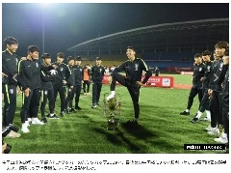その後・・・・ 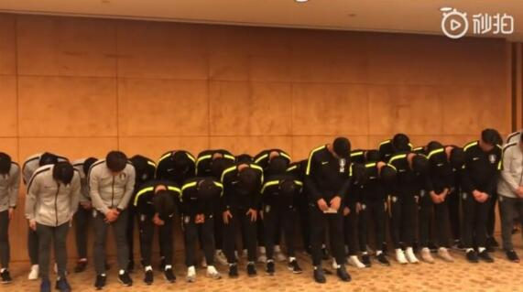
- 韓国は、以上のような儒教文化を中国から受け継ぎ、今もこれが色濃く残っている。日本では、儒教は学問として武士層に浸透し「武士道」になったが、武士の情けとか惻隠の情という日本的な価値観も重視されている。また、儒教を社会の秩序体系として全面的に受容したわけではなく、ましてや農工商など庶民への浸透は限定的であった。
- 日本では、命あるものすべてに主体を認め、巨木や巨石にさえも神が宿っていると考える。職人は自己の技能に誇りを持っている。ちなみに、料理は女がやるもので、宮廷料理人もすべて女（写真:「チャングムの誓い」）。日本の朝廷や将軍おかかえの料理人は男性です。
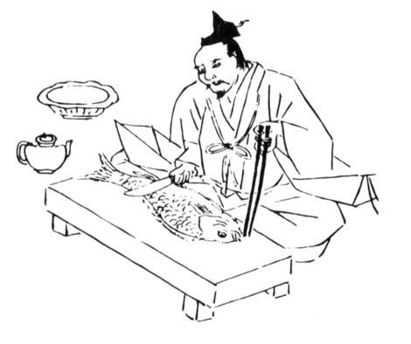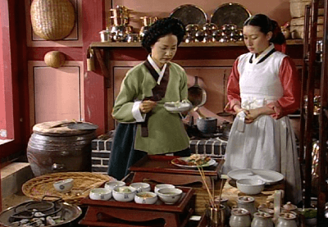
- 我思うに、日本で今も行っている針供養や人形供養は日本人の物への愛着を表しているのではないだろうか（写真）。針や人形にこれだけ愛着を持っていれば、それを作り出した人に対して尊敬の念を持たないはずはないように思う。
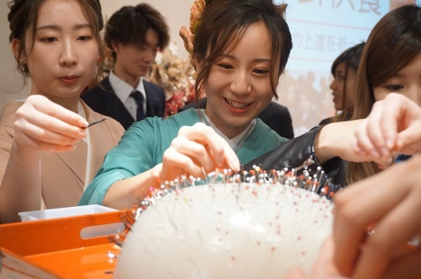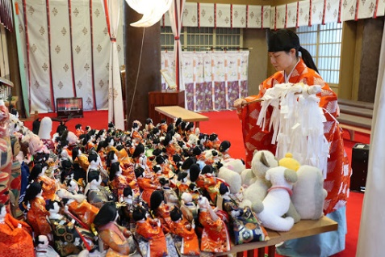
- 韓国では受験競争が熾烈と言われるが、これは高度な事務職（エリートビジネスマン、官僚、弁護士等）に就くことへのこだわりが生んだもの。裏を返せば、非事務職・店員・作業員等への蔑視が生んだもの。単なる学歴社会ではなく、職業への差別感情が受験競争の原因とのこと。

日本でノーベル賞が多く、韓国ではゼロなのはなぜか（学術系）
- 韓国大統領府の政策諮問役の長老の発言:「日本人研究者はコツコツと研究に取り組み、その姿は職人そのもの。創造的な研究は職人的な仕事と無縁ではない。しかし、韓国人研究者は成果を急ぐあまり地道な研究を避けようとするし、持続力もない」と。
- さらに、上記で言ったように韓国では教授の権力が強すぎる。教授に反論できない、既存の文献を引用しないとものが言えない。これでは創造的な研究が花開かない。
- 本書では日本でノーベル賞が多い理由を述べていないが、私の推測を言わせていただくと:
(1)幕末の開国(1854年)以降の文明開化という約100年間の素地があったこと（湯川秀樹のノーベル賞受賞は1949年）。韓国の文明開化は終戦の1945年と言ってよいのではないか、あるいは京城帝国大学創設の1924年か、あるいは日韓併合の1910年か。
(2)江戸幕藩体制は中央集権でありつつ地方分権でもあった。だから地方には独自性・独立性がちゃんと残っている。そこに旧帝大が各地方に作られて学問で中央vs地方 の切磋琢磨がある。特に京都という歴史的な中心都市には東京に対するコンプレックスがない、というより優越意識さえ持っている。大阪も同じか。韓国はソウル一極集中で、ソウル大学に匹敵する地方の国立大学がない。
※米国の大手旅行誌が2020年の人気No.1の都市に京都を選んだとのこと。おめでたい限りです。
(3) 日本人は継続的で地道な努力が必ず良い結果を生むことを信じている。「地道な努力」とか「コツコツと努力すること」が評価される。これは稲作農耕民族のDNAではないか。エジソンも言っています。「天才は1%のひらめきと99%の努力である」と。
(4) 湯川秀樹という天才が現れてノーベル賞を取ったことで、ノーベル賞が日本人の現実的な目標になった。「俺にもできるかも」と。これが大きな励みになった。なお、湯川のノーベル賞受賞の対象となった中間子理論の論文は1935年に書かれている。日本は1933年に国際連盟を脱退して孤立化していたころです。

民芸品
- 韓国においては農村の窯で焼かれた質素な陶磁器などの民芸品に美的な価値を認めることがほとんどなかった。美的な価値があるのは王侯貴族のために焼かれた青磁の陶磁器などだけである。
- 日本では、大正時代に民芸品に美的価値を認める傾向が生まれ、これは今も続いている。また、室町時代に生まれた茶道は質素の中に美を見出す心をはぐくんだ。
- 韓国では民俗学といっても学者は日常雑器に目を向けず、韓国人の目には、日本人研究者（著者）がそういった日常雑器を調べるのは奇異に映ったようで、「韓国人研究者はそんなことはしない」と言われたとのこと。
- 儒教には「玩物喪志」（がんぶつそうし）という言葉があり、この意味は、物を玩（もてあそ）ぶと心を失うということ。物は人間の精神形成にとって無用というよりむしろ物は精神形成に悪い影響を及ぼすという考え方。この考え方が、今の韓国人にも残っていて、物を作る技能職を忌避する。
※豊臣秀吉に仕えた千利休は、朝鮮で焼かれた日用品の茶碗に美的な価値（わび、さび）を見出したとのこと。これは、日本人の「物」に関心が強いことから来たのではないか。
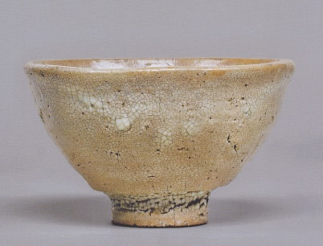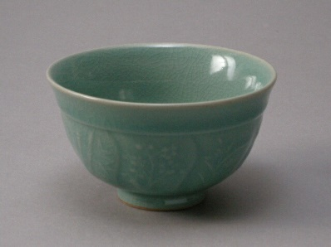
高麗茶碗 高麗青磁
地味で形がいびつ。韓国人は美を感じない。 つやつやとした輝き、整った形。韓国人にはこれが美です。

論理で考える韓国人と物で考える日本人
- 儒教は論理体系である。儒教の影響を強く残す韓国人は論理体系で物事を考えてしまう。要は、物事を論理体系に当てはめて、その論理体系の中で考える。物事は普通、単純ではないが、論理体系に当てはめるには単純化が必要なので、複雑な物事を単純化して考えてしまう。論理体系には例外的事項はなじまないので、そういうものはそぎ落とされてしまう。要は、観念論になってしまう。これが極端になるとイデオロギー・教条で凝り固まってしまう。
- 日本人は、具体的な物・具体的な事例に基づいて物事を考える。具体的な物・事例をなんらかの論理体系に当てはめてるのではなく、具体的な物・事例それ自体でなぜなのかを考える。だから、日本人は論理的思考が苦手。でも、細部にこだわることになる。
- 我思うに、日本人の考え方は英国の判例法主義と考え方が似ている。具体的事件の解決をとおして法原則を発見するのが判例法主義であり、法原則は事前に確立されていたわけではない。法原則は、事前に確立すべきものではなく、具体的事件の解決をとおして発見するものである。だから、判例法主義の法原則はやたらに細かい。これに対して、大陸法系の法典主義は、初めに法原則＝論理体系あり。これを法典として記述してしまう。この法原則を具体的事件に適用して事件を解決する。法原則は広く網がかかるように一般概念で記述されている。
- 科学分野の発見は、具体的事例をどのように説明するかを考えることから出て来るものではないだろうか。初めに論理体系ありきでは、新発見は難しいように思う。

日本社会の「地域」と韓国人の個人的関係を基調とした空間
- 韓国社会の基本的な空間認識を規定しているのは、中華文明における「天」という絶対的権威のもとでその命（天命）を受けて天下を統治する皇帝とその都を中心として、同心円状に中央集権体制と皇帝から冊封を受けた周辺の王国が配置されている。この中華文明圏という空間認識がまずあった。もちろん、韓国（高句麗、李氏朝鮮等）は周辺の王国の一つ。このような空間認識は、具体的な地理的な空間認識ではなく、観念的な空間認識と言える。
- 日本の天皇には普遍的な価値や倫理的正当性を示す論理体系がそなわっていない。だから日本人には韓国人のような観念的な空間認識はなく、一般民衆の空間認識は生活圏に限られていた。つまり、具体的・現物的な空間認識。当時の日本人は政治的な都（江戸）を中心にした同心円状の空間（観念的な空間）に自分を位置づけられた人は少なかったはず（幕府という中央集権的な政権はあったが）。
- したがって、日本人の空間認識にはまず地域社会が存在し、個人はその地域に帰属していると意識する。これに対して、韓国人の空間認識は、地域社会があるのではなく、まずは、自分を中心とした親族関係や個人的な関係が四方に線として伸びていく空間を意識する。そのうえで、中国の皇帝を中心とする観念的な空間認識があった。
- このような韓国人の空間認識は、地図＝具体的な地理に関心が薄いことに表れている。本書著者が韓国の農村で調査をしたとき（昭和～平成）、参考にすべき地図がほとんどないことに驚いたとのこと。
※地図に対する無関心さは、竹島問題に関する韓国政府の主張にも現れているのではないか。韓国の主張のよりどころは以下の古地図だが（これだれではないが）、鬱陵島（ウルルンド）と竹島（当時の韓国名:于山島・ウサンド）の位置関係・距離関係がまったく事実と合っていない。
この古地図では、鬱陵島と竹島の位置関係が真逆になっているし、鬱陵島と竹島は約90kmも離れているのに隣接して描かれている。
ということは、ここに描かれている于山島は、竹島とは別の島を指しているのは明らか。
韓国としては、苦しまぎれでこんな地図を持ち出してきたのであろうが、地図というものに対する無神経さを感じてしまう。
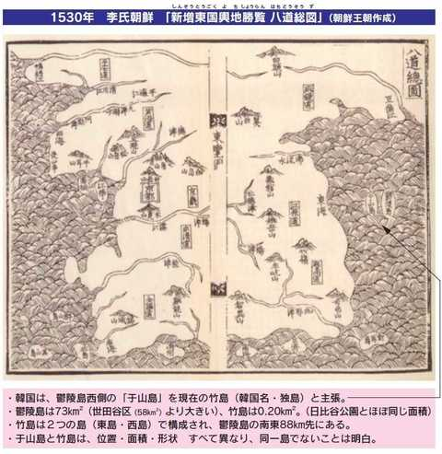

韓国に見る実証的歴史への反発
- 日本では、近代化の過程で、歴史は実証的・科学的歴史が正統とされた。つまり、歴史を主体的に解釈してはいけない。
- その一方、韓国では、植民地時代（韓国の主体的歴史解釈によれば「日帝強占時代」）の京城帝国大学を中心に実証的・科学的歴史が導入された。しかし、韓国人にとって、実証的・科学的歴史では、日帝による主体性が隠蔽されてしまうと実証的・科学的歴史を批判した。韓国人にとっては、主体のない歴史などあり得ず、主体を自覚してこそ生きた歴史だと主張する人までいる。しかし、現在の韓国歴史学界では主体的歴史観は克服されるべきと言っている。とはいえ、韓国の書店では主観的歴史観で書かれた様々な出版物が眼にされるのも事実である。
- 韓国人の歴史観を特徴づけるもう一つのものは、氏族の歴史である。各氏族が始祖から始まる父系の系譜意識に基づいて一族の歴史を描き、祖先を祭る儀式をおこなっている。ほとんどの始祖は王朝に仕えた人物であり、これは自己の系譜の正当性を王朝に求めているということ。つまり、王朝はすでに消滅しているのに、歴史観は王朝史観のままである。
※韓国人の系譜は父系です。女性（妻）は夫の姓を名乗れないので、必然的に父系になります。つまり、日本の天皇（韓国の主体的歴史解釈によれば「日王」）の系譜である父系の万世一系と同じです。
- また、韓国では、何度か国権喪失の危機に直面したことで民族の主体性を強調し、悠久の歴史をあとづけることが課題とされた。ここで現れたのが、檀君神話や民族受難史、民族英雄、民族再興等々であり、このような歴史により民族意識が高揚される。
※参考に、韓国憲法の前文冒頭を掲げます。
「悠久な歴史と伝統に輝く我々大韓国民は、3・1運動で建立された大韓民国臨時政府の法統と、不義に抗拒した4・19民主理念を継承し、・・・・・。」

組織主義と個人主義
- 日本人の思い描く近代化は組織化であり、組織で事に当たれば何でもうまく解決できるという考え方を持っている。組織化が進んでいる社会が成熟した社会だと考える人が少なくない。組織化が当然のこととして近代化だと思っている。
- ところが、日本での組織化でモデルになったのは、村落の共同体「ムラ」であったり、「家」という共同体であった。つまり、年貢を納める責任を連帯して負う村落共同体であったり、個人より家の存続を優先する家としての共同体であった。日本人の考える組織化には、土着的な共同体としての性格が自覚のないままに入り込んでいた。日本政府はこのような意味での組織化を、韓国の近代化のために持ち込んでしまった。
- ところが、韓国人は個人主義的である。これは、儒教の考え方から来ている。つまり、人が作った物（玩物）や人が作った組織をもてあそんでいては、人は精神的な成長ができない。これは、組織よりも個人が優先するという個人主義につながる。しかも、儒教の考え方は、その教えに従って行動すれば、問題はおのずと解決されるとするもの。だから、組織化して事に当たるという考え方が希薄である。日本政府は、このような韓国の土壌に、きわめて日本的な「近代化」を持ち込んでしまった。（だから、どういう問題が生じたかについては書かれていないが。まあ、反発はあったのでしょうね。）
- 組織主義の日本人は「和」が大切と思っている。聖徳太子の十七条の憲法には、何の前提条件もなく「和をもって尊しとなす」と書いてある。しかし、何の前提条件もなく和が大切だなどということはないはず。

創氏改名と戸籍制度
- 日本の「家」は家業を永続的に担っていく共同体だと考えられている。その家は屋号や暖簾を代々引き継いでいく。韓国にはそのような考えはないので、韓国には老舗がない。親の商売は親の商売であり、子どもが引き継ぐ理由はない。
- 韓国で重要なのは、家ではなく父系の系譜関係。今でも生まれた子どもは族譜に収録されている。このような基盤の上に、日本の家を単位とする戸籍制度が導入された。つまり、一つの建物に住む家族の集団を「家」とし、それをひと綴りの紙に記載した。近代的な制度だと思って導入した戸籍制度は、日本の土着的な制度でしかなかった。このような戸籍制度を基盤として行われたのが、創氏改名であった。
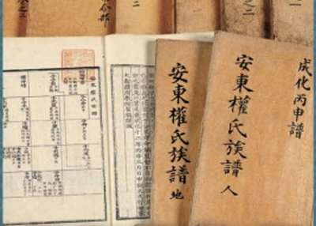◀族譜
以上

